
Instituto modelo del sur
Trabajo Integrador Domiciliario matemática 3°
nota: 5,75
Criterios de evaluación
- Interpretación de consignas
- Estrategias de resolución
- Lenguaje matemático adecuado en las justificaciones
- Procedimientos elegidos
- Uso de conocimientos previos

Consignas
- Responde y justifica: Nos alcanza el conjunto de los naturales para medir las temperaturas?
- Resuelve las inecuaciones y dar el conjunto solución
a. 3x-7< -x +2
b. 3: (x-1) ≤ 6
c. (2x+8)/4 > 3-x
d. 3+4x-2 > ½ x + 5
- Decir si la frase es verdadera o falsa. Justifica
¨el conjunto solución de las inecuaciones, abarca el campo numérico de los reales¨
- Explicar en qué casos se utiliza paréntesis en el conjunto solución, y qué significado tiene eso.

Puntaje de los ítems
1= 2 puntos
2= 4 puntos (cada inecuación, 1 punto)
3= 2 puntos
4= 2 puntos

- Ya que hace psn falta los números negativos para representar los grados bajo cerro también hace falta los números con coma para temperaturas como 23 grados 8 centésimas , así que sería el conjunto de los racionales (que además contiene a los enteros) (1,75 puntos)
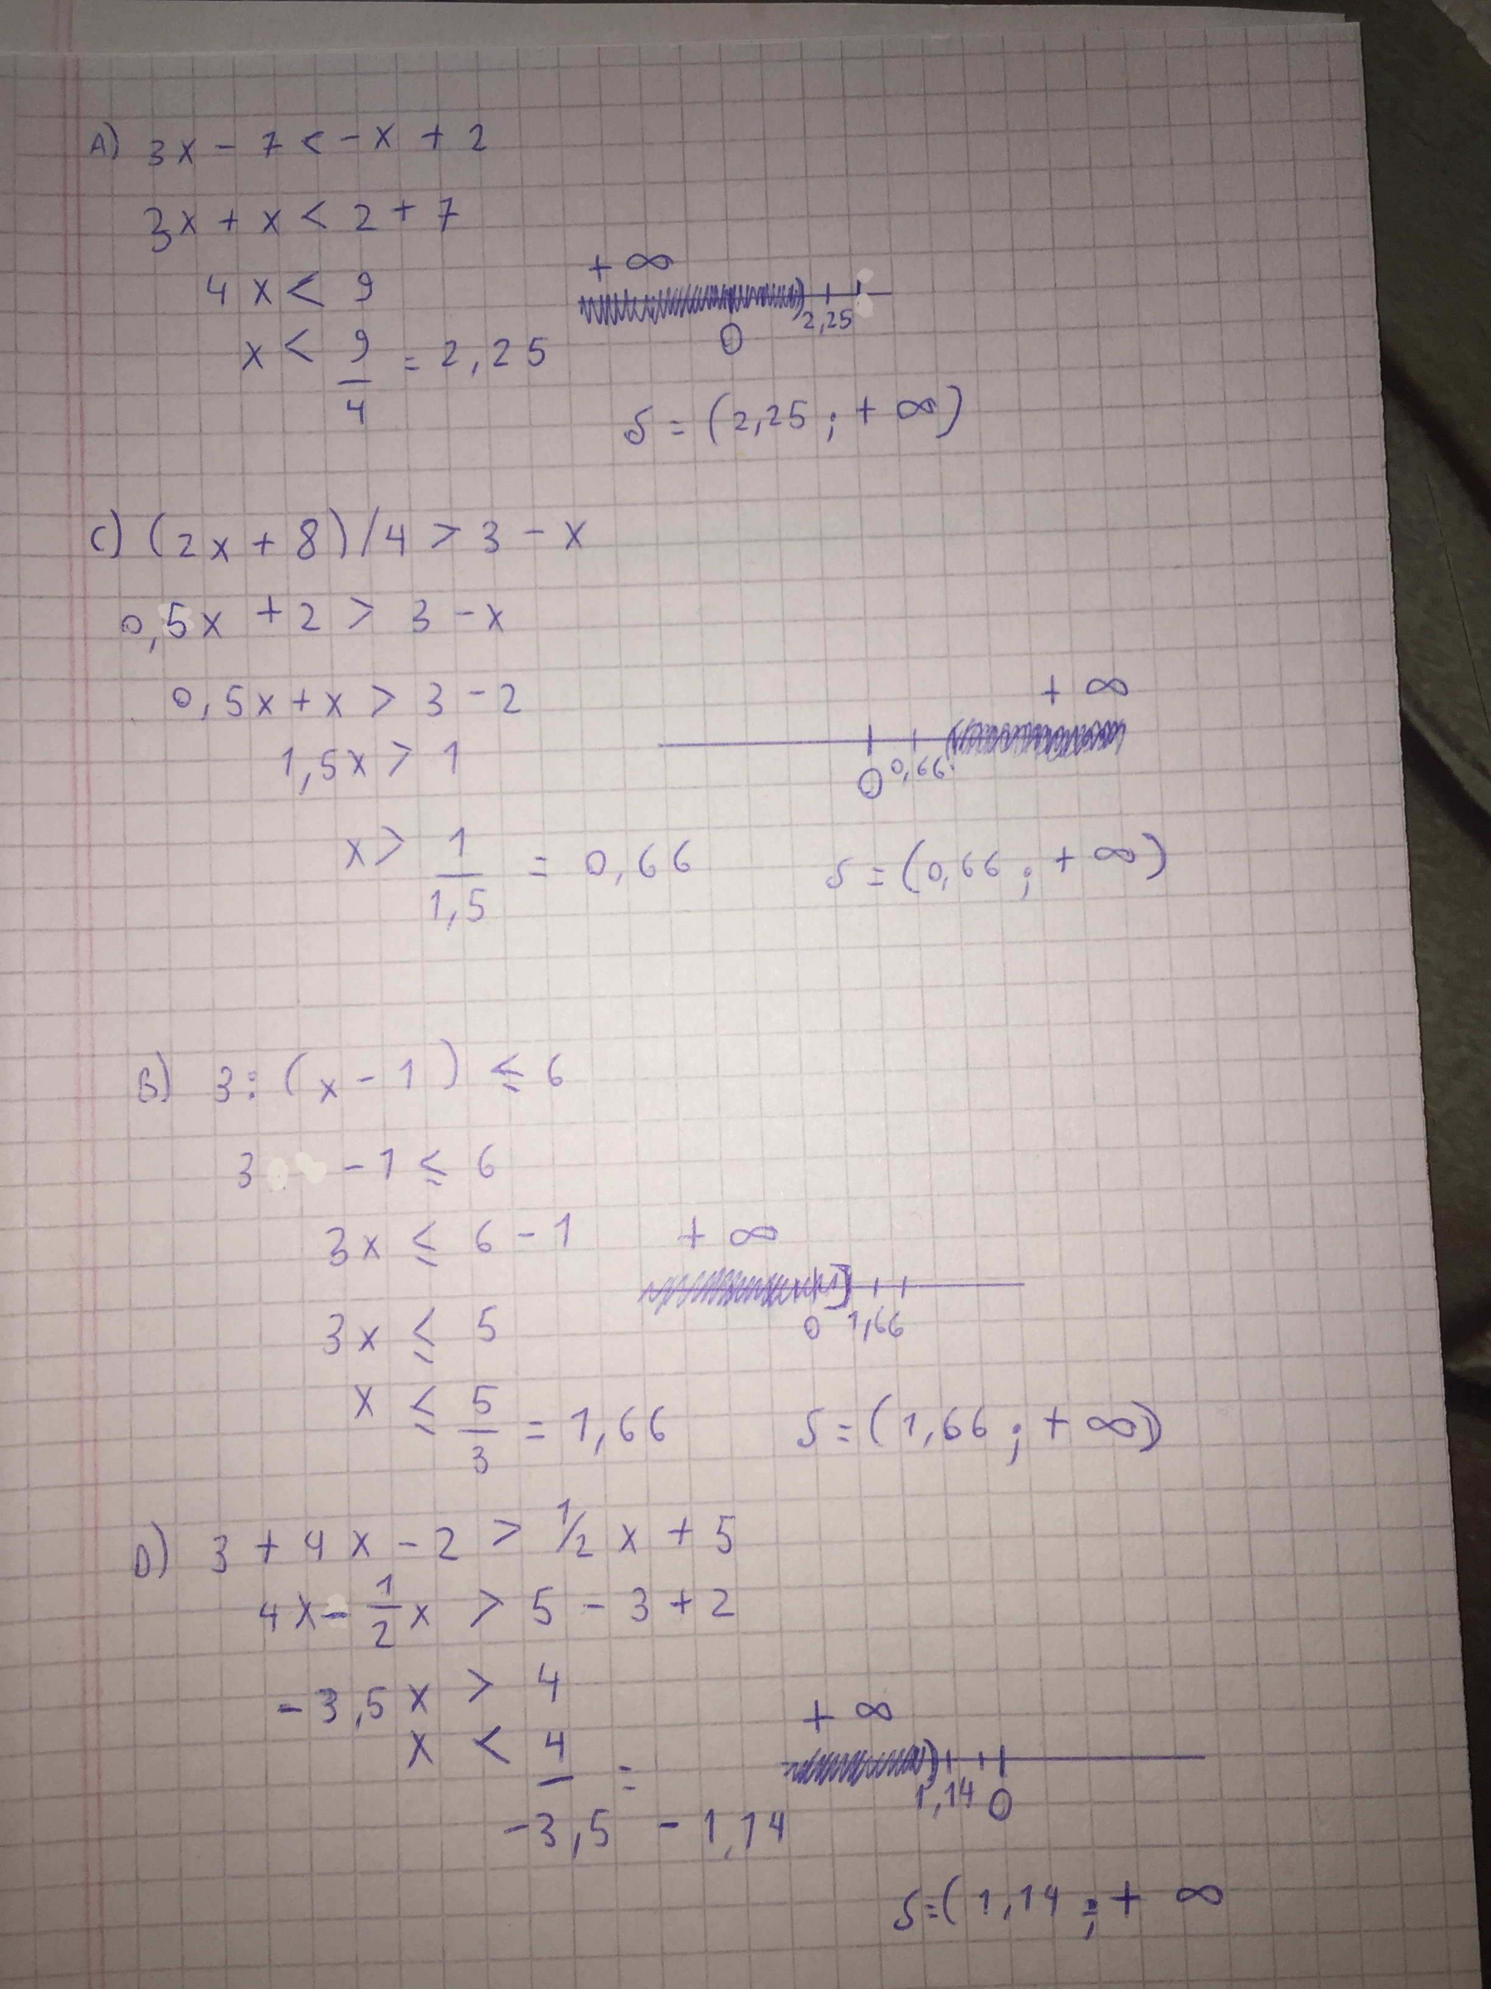
- . debias hacerlo en WORD
El b esta mal. Debias pasar el (x-1) multiplicando (2,25 puntos)

- Falso ya que el conjunto solución también puede ser un número natural o entero mal. Era verdadero. Los reales abarcan a los enteros y naturales, porque son todos los números. Además los intervalos siempre son con números reales (0 punto)

- Se utiliza cuando no se encuentra el signo igual y significa que el resultado no pertenece al conjunto solución incompleto, también se utiliza con -∞ y +∞ (1,75 puntos)

